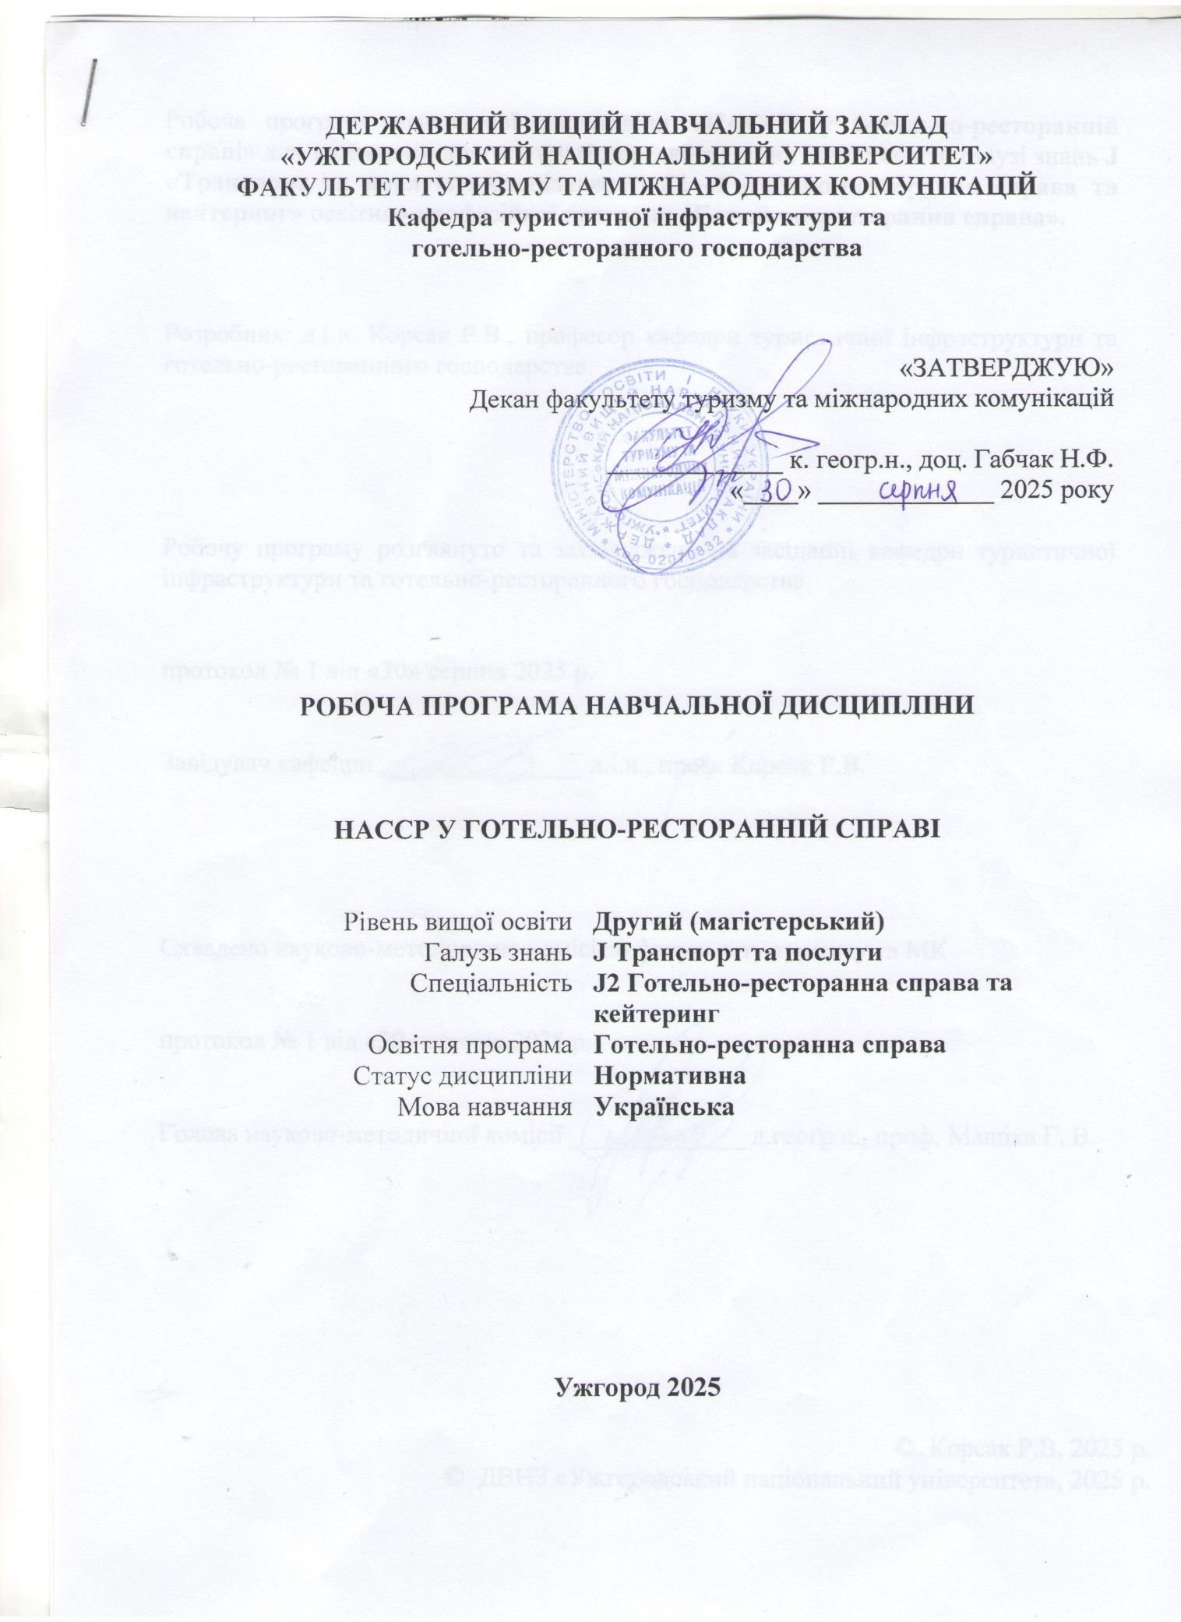
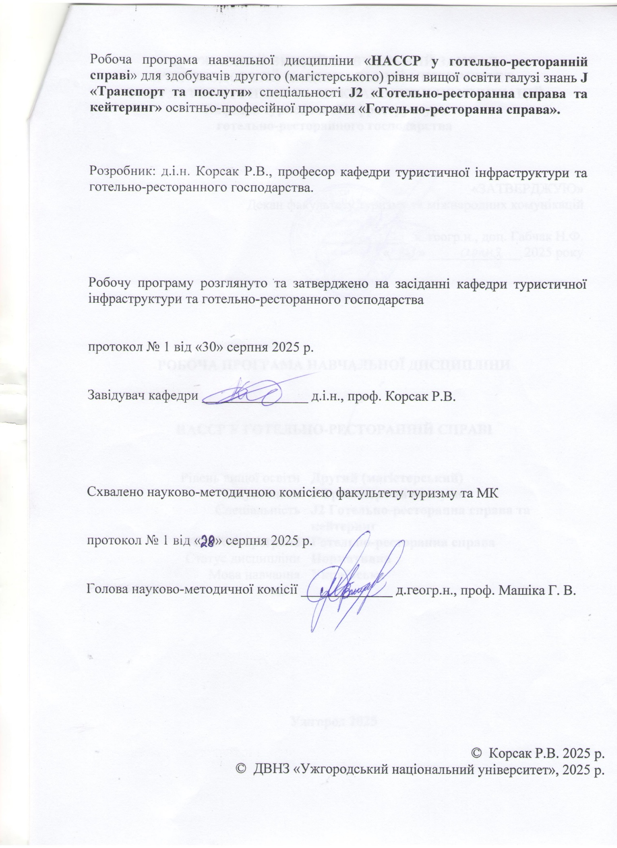

1. ОПИС НАВЧАЛЬНОЇ ДИСЦИПЛІНИ

Найменування  Показників | Розподіл годин за навчальним планом
Найменування  Показників | Денна форма навчання | Заочна форма навчання
Кількість кредитів ЄКТС – 4 | Рік підготовки:
Загальна кількість годин – 120 | 1 | 1
Кількість модулів – 2 | Семестр:
Тижневих годин для денної форми навчання:  аудиторних – 22 год.  самостійної роботи студента – год. | 1 | 1
 | Лекції:
 | 12 год. | 2 год.
 | Практичні (семінарські):
 | 10 год. | 2 год.
Вид підсумкового контролю: залік | Лабораторні:
Вид підсумкового контролю: залік | - | -
Форма підсумкового контролю: усне опитування | Самостійна робота:
Форма підсумкового контролю: усне опитування | год. | год.

- МЕТА НАВЧАЛЬНОЇ ДИСЦИПЛІНИ

Метою вивчення дисципліни «НАССР у готельно-ресторанній справі» є формування у здобувачів вищої знань щодо розроблення і впровадження загальної системи управління виробництвом у готельно-ресторанних комплексах відповідно до принципів системи управління безпекою харчових продуктів НАССР. Зазначене обумовлене тим, що викликами сучасного глобального ринку гостинності є – інтеграція підприємств готельно-ресторанного бізнесу України у світовий ринок послуг, через систему впровадження єдиних стандартів безпеки харчового виробництва країн учасниць Комісії «Кодексу Аліментаріус» на базі принципів та положень системи контролю харчової безпеки НАССР. В умовах інтегрування вітчизняних закладів готельно-ресторанного господарства на ринок Європейського Союзу проблема впровадження систем управління безпечністю за принципами НАССР щороку набуває актуальності. Експорт вітчизняної харчової продукції на національний і європейський ринки неможливий без розроблення та впровадження системи управління НАССР. Враховуючи зазначені умови, керівники закладів ресторанного господарства з повним циклом виробництва, прагнучи бути конкурентними на ринку послуг харчування, сьогодні вводять у розроблення систем за принципами НАССР.
Основними завданнями, що мають бути вирішені в процесі вивчення дисципліни є:
− ознайомити з поняттям та принципами НАССР;
− розглянути історичні етапи формування системи НАССР;
− проаналізувати тенденції впровадження принципів НАССР на вітчизняних підприємствах;
− здатність забезпечувати якість та безпечність харчових продуктів на підприємствах галузі на основі стандартів системи НАССР;
− здатність оцінювати та усувати ризики і невизначеності для забезпечення якості та безпечності харчових продуктів.
Відповідно до освітньої програми, вивчення дисципліни сприяє формуванню в здобувачів вищої освіти таких компетенцій:
− ЗК 2. Здатність до пошуку, оброблення та аналізу інформації з різних джерел
− ЗК 7. Здатність приймати обґрунтовані рішення
− ФК 3. Здатність планувати та здійснювати ресурсне забезпечення діяльності суб’єктів готельного і ресторанного бізнесу.
− ФК 4. Здатність створювати і впроваджувати продуктові, сервісні, організаційні, соціальні, управлінські, інфраструктурні, маркетингові інновації у господарську діяльність суб’єктів готельного та ресторанного бізнесу.
− ФК 6. Здатність координувати та регулювати взаємовідносини з партнерами та споживачами.

- ПЕРЕДУМОВИ ДЛЯ ВИВЧЕННЯ НАВЧАЛЬНОЇ ДИСЦИПЛІНИ

Передумовами вивчення навчальної дисципліни «НАССР у готельно-ресторанній справі» є опанування таких навчальних дисциплін (НД) освітньої програми (ОП):
- ОК 16. Харчова хімія.
- ОК 6. Гігієна і санітарія в галузі.
- ОК 14. Вступ до спеціальності.
- ОК 21. Організація ресторанної справи.
- ОК 25. Технологія продукції ресторанного підприємства.
- ОК 27. Організація послуг харчування.

- ОЧІКУВАНІ РЕЗУЛЬТАТИ НАВЧАННЯ
Відповідно до освітньої програми «Готельно-ресторанна справа», вивчення навчальної дисципліни повинно забезпечити досягнення здобувачами вищої освіти таких програмних результатів навчання (ПРН):

Програмні результати навчання | Шифр ПРН
Розробляти і приймати ефективні рішення з питань розвитку суб’єктів готельного та ресторанного бізнесу, враховуючи цілі, ресурси, обмеження та ризики, забезпечувати їх реалізацію, аналізувати і порівнювати альтернативи, оцінювати ризики та імовірні наслідки їх впливу | ПРН 1
Ініціювати, розробляти та управляти проектами розвитку суб’єктів готельного та ресторанного бізнесу із врахуванням інформаційного, матеріального, фінансового та кадрового забезпечення | ПРН 8
Застосовувати спеціалізоване програмне забезпечення для розв’язання задач управління основними та допоміжними бізнес-процесами суб’єктів готельного та ресторанного бізнесу | ПРН 9
Відповідати за формування ефективної кадрової політики суб’єктів готельного та ресторанного бізнесу, організаційні комунікації, розвиток професійного знання, оцінювання стратегічного розвитку команди, підбір та мотивування персоналу на ефективне вирішення професійних завдань | ПРН 10

Очікувані результати навчання, які повинні бути досягнуті здобувачами освіти після опанування навчальної дисципліни «НАССР у готельно-ресторанній справі»:

Очікувані результати навчання з дисципліни | Шифр ПРН
Вміти розробляти та приймати ефективні управлінські рішення у сфері впровадження та розвитку системи НАССР на підприємствах готельно-ресторанного бізнесу, враховуючи стратегічні цілі, наявні ресурси, потенційні ризики харчової безпеки й нормативні обмеження, а також забезпечувати їх практичну реалізацію, проводити аналіз альтернативних підходів і прогнозувати наслідки їх впливу на якість та безпечність послуг. | ПРН 1
Вміти ініціювати, розробляти та управляти проектами впровадження і вдосконалення системи НАССР у готельно-ресторанних закладах, забезпечуючи їх інформаційний, матеріальний, фінансовий та кадровий супровід відповідно до національних і міжнародних стандартів безпеки харчових продуктів. | ПРН 8
Знати застосовувати спеціалізоване програмне забезпечення для моніторингу критичних контрольних точок та управління бізнес-процесами у межах системи НАССР, що дозволяє автоматизувати контроль якості, документування та звітність у діяльності готельно-ресторанних підприємств. | ПРН 9
Вміти формувати ефективну кадрову політику у сфері впровадження стандартів НАССР, організовувати комунікацію між структурними підрозділами, забезпечувати підвищення професійних знань персоналу, здійснювати оцінювання його готовності до стратегічного розвитку команди, а також підбір і мотивацію працівників щодо дотримання вимог харчової безпеки та якісного виконання професійних завдань. | ПРН 10

4. ЗАСОБИ ДІАГНОСТИКИ ТА КРИТЕРІЇ ОЦІНЮВАННЯ
РЕЗУЛЬТАТІВ НАВЧАННЯ

Засоби оцінювання та методи демонстрування результатів навчання

Засобами оцінювання та методами демонстрування результатів навчання з навчальної дисципліни є:
− контроль за виконання модульних завдань (письмові роботи);
− контроль систематичності та активності роботи студента протягом семестру (практичні заняття);
− контроль індивідуальної (самостійної) роботи.

Форми контролю та критерії оцінювання результатів навчання

Форми поточного контролю: усне опитування
Форма модульного контролю: письмове опитування
Форма підсумкового семестрового контролю: екзамен

Розподіл балів, які отримують здобувачі вищої освіти (модуль 1)

Поточне оцінювання та самостійна робота |  |  |  |  |  | Модульна контрольна робота | Сума
Т1 | Т2 | Т3 | Т4 | Т5 | Т6 | 50 | 100
8 | 8 | 9 | 8 | 8 | 9 | 50 | 100

Розподіл балів, які отримують здобувачі вищої освіти (модуль 2)

Поточне оцінювання та самостійна робота |  |  |  |  | Модульна контрольна робота | Сума
Т7 | Т8 | Т9 | Т10 | Т 11 | 50 | 100
10 | 10 | 10 | 10 | 10 | 50 | 100

Т2, Т8 ... – теми

Оцінювання окремих видів навчальної роботи з дисципліни

Вид діяльності здобувача вищої освіти | Модуль 1 |  | Модуль 2
Вид діяльності здобувача вищої освіти | Кількість | Максимальна кількість балів (сумарна) | Кількість | Максимальна кількість балів (сумарна)
Практичні (семінарські) заняття | 7 | 50 | 7 | 50
Модульна контрольна робота | 1 | 50 | 1 | 50
Разом |  | 100 |  | 100

Критерії оцінювання модульної контрольної роботи

Оцінювання модульних завдань. Після виконання програми змістового модуля у визначений деканатом термін здійснюється поточний модульний контроль у вигляді письмової роботи, який оцінюється у межах від 0 до 50 балів.
Оцінювання систематичності та активності роботи студента. Протягом семестру проводяться практичні заняття для перевірки засвоєння теоретичної частини навчальної дисципліни та практичного закріплення здобутих знань, дане оцінювання здійснюється в межах від 0 до 50 балів.

Критерії оцінювання підсумкового семестрового контролю

Оцінювання навчальних досягнень студента здійснюється відповідно до «Положення про оцінювання навчальних досягнень студентів УжНУ за кредитно-модульною системою» (затверджено наказом ректора ДВНЗ «УжНУ» № 03/01-17 від 03.03.2015 року), а також «Положенням про порядок та методику проведення семестрових (курсових) екзаменів і заліків в УжНУ» (затверджено наказом ректора ДВНЗ «УжНУ» № 698/01-17 від 08.05.2015 року).
Після виконання змістового модуля здійснюється поточний контроль у вигляді письмової роботи. Оцінювання навчальних досягнень та практичних навичок студентів здійснюються за 100-бальною системою.
Студент, який в результаті поточного оцінювання або підсумкового контролю за модулем отримав більше 60 балів, має право не складати залік (іспит) з дисципліни. У такому випадку в заліково-екзаменаційну відомість заноситься загальна підсумкова оцінка. При умові, що студент(ка) хоче покращити підсумкову оцінку за модуль із дисципліни, він (вона) має складати залік чи іспит.
Студент, який за результатами модульних контролів отримав оцінку «F» (0-34 бали), повинен до проведення підсумкового контролю покращити цю оцінку принаймні до показника FX(35-59 балів) під час чергування викладача на кафедрі. Без такого покращення він (вона) до підсумкового контролю не допускається.
Студент, який в результаті підсумкового оцінювання за модулем отримав менше 60 балів зобов’язаний складати залік (іспит) з дисципліни. У разі, коли відповіді студента під час заліку (іспиту) оцінені менш ніж на 60 балів, він (вона) отримує незадовільну підсумкову оцінку.

ШКАЛА ОЦІНЮВАННЯ НАВЧАЛЬНИХ ДОСЯГНЕНЬ СТУДЕНТІВ

Мінімальний бал для  отримання позитивної оцінки – 50, максимальний – 100 | Оцінка за розширеною  Національною шкалою (іспит / залік) | Критерії знань | Оцінка  за шкалою  ECTS
90 та вище | Відмінно | Студент виявляє початкові творчі здібності, самостійно визначає окремі цілі власної навчальної діяльності, оцінює окремі нові факти, явища, ідеї; знаходить джерела інформації та самостійно використовує їх відповідно до цілей, поставлених викладачем дисципліни.  Студент вільно висловлює власні думки, визначає програму особистої пізнавальної діяльності, самостійно оцінює різноманітні життєві явища і факти, виявляючи особисту позицію щодо них; без допомоги викладача знаходить джерела інформації і використовує одержані відомості відповідно до мети та завдань власної пізнавальної діяльності.  Студент використовує набуті знання і вміння в нестандартних ситуаціях. | А
82-89 | дуже добре | Студент вільно (самостійно) володіє вивченим обсягом матеріалу, в тому числі застосовує його на практиці; вільно вирішує завдання в нестандартних ситуаціях, самостійно виправляє допущені помилки, добирає переконливі аргументи на підтвердження вивченого матеріалу дисципліни. | В
74-81 | добре | Студент вміє порівнювати, узагальнювати, систематизувати інформацію під керівництвом викладача, в цілому самостійно застосовувати її на практиці, контролювати власну діяльність, виправляти помилки і добирати аргументи на підтвердження певних думок під керівництвом викладача. | С
64-73 | задовільно | Студент може відтворити значну частину теоретичного матеріалу, виявляє знання і розуміння основних положень, за допомогою викладача може аналізувати навчальний матеріал, порівнювати, робити висновки, виправляти допущені помилки. | D
60-63 | достатньо | Студент володіє матеріалом на рівні, вищому за початковий, здатний за допомогою викладача логічно відтворити значну його частину. | Е
35-59 | незадовільно | Студент володіє матеріалом на рівні окремих фрагментів, що становлять незначну частину навчального матеріалу з дисципліни. | FX
1-34 | неприйнятно | Студент володіє навчальним матеріалом на рівні елементарного розпізнавання і відтворення окремих фактів, елементів, об’єктів дисципліни, що позначаються ним окремими словами чи реченнями. | F

5. ПРОГРАМА НАВЧАЛЬНОЇ ДИСЦИПЛІНИ

5.1. Зміст навчальної дисципліни

Модуль 1
Тема 1. Історія та етапи формування системи НАССР | Історія формування системи НАССР. Формування перших принципів системи НАССР. Еволюція системи НАССР. «Кодекс Аліментаріус».
Тема 2. Теоретико-методологічні аспекти впровадження системи НАССР у готельно-ресторанному бізнесі | Стандарти системи НАССР: (ISO 22000, IFS, BRC, Global Gap). Вимоги до архітектурно-конструктивних та інженерних систем закладів ресторанного господарства. Санітарні та гігієнічні вимоги до персоналу готельно-ресторанних підприємств
Тема 3. Нормативно-правова база системи НАССР у готельно-ресторанному бізнесі | Терміни, визначення та дефініції. «Кодекс Аліментаріус». Міжнародні законодавчі документи, що регламентують принципи НАССР. Вітчизняні нормативно-правові акти з харчової безпеки. Правові особливості впровадження системи НАССР. Менеджмент харчової безпеки.
Тема 4. Процедури ефективного функціонування НАССР у готельно-ресторанному бізнесі | Вимоги до процедур НАССР. Види процедур НАССР  Процедура ведення записів для документального підтвердження дотримання встановлених процедур. Процедура моніторингу. Процедура перевірки. Процедура «зворотного зв’язку».
Тема 5. Аналіз небезпечних факторів на підприємствах готельно-ресторанного бізнесу | Алергени. Токсини. Механізм дії алергенів. Вплив алергенів на організм споживача. Перехресне забруднення алергенами. Нормування алергенів в харчових продуктах.
Тема 6. Документація процедур НАССР | Методичні вказівки. Порядок створення робочої групи НАССР. Форма наказу про групу НАССР. Документообіг робочої групи НАССР. Журнали реєстрації. Чек-листи.
Модуль 2
Тема 7. Процедури перевірки ефективності системи НАССР | Види процедур перевірки системи НАССР. Планування виробничих, допоміжних і побутових приміщень для уникнення перехресного забруднення.  Вимоги до стану приміщень. Вимоги до стану обладнання. Вимоги до проведення ремонтних робіт. Вимоги до технічного обслуговування обладнання. Вимоги до калібрування. Заходи щодо захисту харчових продуктів від забруднення та сторонніх домішок.
Тема 8. Визначення критичних контрольних точок (ККТ) | Види критичних контрольних точок. Температурні критичні контрольні точки. Мікробіологічні ККТ. Токсикологічні ККТ
Тема 9. Програми-передумови для підприємств готельно-ресторанного бізнесу | Безпека води. Процедури прибирання, миття й дезінфекції виробничих, допоміжних і побутових приміщень та інших поверхонь. Санітарно-гігієнічні вимоги для персоналу. Вимоги до встановлення сміттєвих збірників на підприємствах готельно-ресторанного бізнесу. Вимоги та сертифікація для засобів боротьби із шкідниками. Документообіг складського господарства. Контроль постачальників Вимоги до транспортування харчових продуктів за групами.
Тема 10. Блок-схеми технологічних процесів та робочих листів. Опис харчового продукту (страв за групами). | Групи харчових продуктів. Етапи виготовлення страв і харчової продукції. Небезпечні чинники харчової. продукції. Основні ознаки, за якими проводиться опис харчових продуктів.
Тема 11. Документація для здійснення контролю НАССР в готельно-ресторанному бізнесі | Акти НАССР. Протокол нарад НАССР групи. Протоколи моніторингу ККТ. Протоколи впровадження коригувальних заходів. Протоколи валідації, верифікації.

5.2. Структура навчальної дисципліни

Назви змістових модулів і тем | Кількість годин
Назви змістових модулів і тем | Денна форма |  |  |  |  |  | Заочна форма
Назви змістових модулів і тем | всього | у тому числі |  |  |  |  | всього | у тому числі
Назви змістових модулів і тем | всього | Л | П | лаб | ін | с.р | всього | л | П | лаб | Ін | с.р.
1 | 2 | 3 | 4 | 5 | 6 | 7 | 8 | 9 | 10 | 11 | 12 | 13
Змістовий модуль 1

Тема 1. Історія та етапи формування системи НАССР | 9 | 1 | 1 |  |  | 5 |  | 1 |  |  |  | 10
Тема 2. Теоретико-методологічні аспекти впровадження системи НАССР у готельно-ресторанному бізнесі | 9 | 1 | 1 |  |  | 5 |  |  | 1 |  |  | 10
Тема 3. Нормативно-правова база системи НАССР у готельно-ресторанному бізнесі | 9 | 1 | 1 |  |  | 5 |  | 1 |  |  |  | 10
Тема 4. Процедури ефективного функціонування НАССР у готельно-ресторанному бізнесі | 10 | 1 | 1 |  |  | 6 |  |  |  |  |  | 10
Тема 5. Аналіз небезпечних факторів на підприємствах готельно-ресторанного бізнесу | 8 | 1 |  |  |  | 6 |  |  |  |  |  | 10
Тема 6. Документація процедур НАССР | 8 | 1 |  |  |  | 6 |  |  | 1 |  |  | 10
Модульна контрольна робота №1 | 2 |  | 1 |  |  |  |  |  |  |  |  | -
Разом за змістовим модулем 1 | 55 | 6 | 5 |  |  | 33 | - | - | - | - | - | -
Змістовий модуль 2
Тема 7. Процедури перевірки ефективності системи НАССР | 10 | 1 | 1 |  |  | 6 |  |  |  |  |  | 10
Тема 8. Визначення критичних контрольних точок (ККТ) | 13 | 1 | 1 |  |  | 9 |  |  |  |  |  | 10
Тема 9. Програми-передумови для підприємств готельно-ресторанного бізнесу | 13 | 1 | 1 |  |  | 9 |  |  |  |  |  | 10
Тема 10. Блок-схеми технологічних процесів та робочих листів. Опис харчового продукту або страв за групами. | 13 | 1 | 1 |  |  | 9 |  |  |  |  |  | 10
Тема 11. Документація для здійснення контролю НАССР в готельно-ресторанному бізнесі | 14 | 2 |  |  |  | 12 |  |  |  |  |  | 8
Модульна контрольна робота №1 | 2 | - | 1 |  |  | - | - | - | - |  |  | -
Разом за змістовим модулем 2 | 65 | 6 | 5 |  |  | 45 |  | 2 | 2 |  |  | 108
Усього годин | 120 | 12 | 10 |  |  | 78 |  | 2 | 2 |  |  | 108

5.3. Теми практичних занять

№  з/п | Назва теми | Кількість  Годин
№  з/п | Назва теми | денна | заочна
1. | Тема 1. Історія та етапи формування системи НАССР | 1 | -
2. | Тема 2. Теоретико-методологічні аспекти впровадження системи НАССР у готельно-ресторанному бізнесі | 1 | 1
3. | Тема 3. Нормативно-правова база системи НАССР у готельно-ресторанному бізнесі | 1 | -
4. | Тема 4. Процедури ефективного функціонування НАССР у готельно-ресторанному бізнесі | 1 | -
5. | Тема 7. Процедури перевірки ефективності системи НАССР | 1 | -
6. | Тема 8. Визначення критичних контрольних точок (ККТ) | 1 | 1
7. | Тема 9. Програми-передумови для підприємств готельно-ресторанного бізнесу | 1 | -
10. | Тема 10. Блок-схеми технологічних процесів та робочих листів. Опис харчового продукту або страв за групами. | 1 | -
12. | Модульна контрольна робота №1 | 1
13. | Модульна контрольна робота №2 | 1 | -
Разом |  | 10 | 2

5.4. Самостійна робота

№  з/п | Назва теми | Кількість  Годин
№  з/п | Назва теми | денна | Заочна
1. | Тема 1. Історія та етапи формування системи НАССР.  - аналіз основної та додаткової літератури;  - огляд контрольних запитань; | 5 | 10
2. | Тема 2. Теоретико-методологічні аспекти впровадження системи НАССР у готельно-ресторанному бізнесі.  - аналіз основної та додаткової літератури;  - огляд контрольних запитань; | 5 | 10
3. | Тема 3. Нормативно-правова база системи НАССР у готельно-ресторанному бізнесі.  - аналіз основної та додаткової літератури;  - огляд контрольних запитань; | 5 | 10
4. | Тема 4. Процедури ефективного функціонування НАССР у готельно-ресторанному бізнесі.  - аналіз основної та додаткової літератури;  - огляд контрольних запитань; | 6 | 10
5. | Тема 5. Аналіз небезпечних факторів на підприємствах готельно-ресторанного бізнесу.  - аналіз основної та додаткової літератури;  - огляд контрольних запитань; | 6 | 10
6. | Тема 6. Документація процедур НАССР.  - аналіз основної та додаткової літератури;  - огляд контрольних запитань; | 6 | 10
7. | Тема 7. Процедури перевірки ефективності системи НАССР  - аналіз основної та додаткової літератури;  - огляд контрольних запитань; | 6 | 10
8. | Тема 8. Визначення критичних контрольних точок (ККТ)  - аналіз основної та додаткової літератури;  - огляд контрольних запитань; | 9 | 10
9. | Тема 9. Програми-передумови для підприємств готельно-ресторанного бізнесу.  - аналіз основної та додаткової літератури;  - огляд контрольних запитань; | 9 | 10
10. | Тема 10. Блок-схеми технологічних процесів та робочих листів. Опис харчового продукту або страв за групами.  - аналіз основної та додаткової літератури;  - огляд контрольних запитань; | 9 | 10
11. | Тема 11. Документація для здійснення контролю НАССР в готельно-ресторанному бізнесі  - аналіз основної та додаткової літератури;  - огляд контрольних запитань; | 12 | 8
Разом |  | 78 | 108

6. ІНСТРУМЕНТИ, ОБЛАДНАННЯ ТА ПРОГРАМНЕ ЗАБЕЗПЕЧЕННЯ, ВИКОРИСТАННЯ ЯКИХ ПЕРЕДБАЧАЄ
НАВЧАЛЬНА ДИСЦИПЛІНА

Технічні засоби – комп’ютер, мультимедійний проектор.
Програмне забезпечення – офісні додатки, Інтернет-ресурси.

7. РЕКОМЕНДОВАНІ ДЖЕРЕЛА ІНФОРМАЦІЇ

Основна література

- ДСТУ 4161-2003. Системи управління безпечністю харчових продуктів. Вимоги.
- Закон України «Про основні принципи та вимоги до безпечності та якості харчових продуктів» (№771/97-ВР від 23.12.1997 р., зі змінами 1602-VII від 20.09.2015 р.). Статті 1, 21, 22, 40-51.
- Наказ Міністерства аграрної політики та продовольства України № 590 «Про затвердження Вимог щодо розробки, впровадження та застосування постійно діючих процедур, заснованих на принципах Системи управління безпечністю харчових продуктів (НАССР)».
- Технологічні основи безпеки харчових продуктів: навчальний посібник для студентів спеціальності 181 «Харчові технології». 2-ге видання, доповн. та переробл. / А. В. Слащева, О. В. Сабіров. Кривий Ріг: ДонНУЕТ, 2018. 526 с.
- Димань Т.М., Мазур Т.Г. Безпека продовольчої сировини і харчових продуктів: Навчальний посібник. К.: ВЦ «Академія», 2015. 520 с.
- Євлаш В. В., Головко М. П., Прісс О. П., Серік М. Л., Старостенко Б. О., Газзаві-Рогозіна Л. В. Гігієна та санітарія закладів ресторанного господарства: навч. посіб. Харків: Світ книг, 2019. 97 с.
- Павлоцька Л. Ф., Дуденко Н. В., Димитрієвич Л. Р. Основи фізіології, гігієни харчування та проблеми безпеки харчових продуктів: навч. посіб. Суми: Університетська книга, 2019. 170 с.
- Плахотін В. Я.Впровадження на харчових підприємствах систем НАССР – оптимальний шлях виходу на внутрішній і зарубіжний ринки. Актуальні проблеми та перспективи розвитку харчових виробництв, готельно-ресторанного та туристичного бізнесу: Міжнародна науково-практична конференція, присвячена 40-річчю заснування факультету ХТГРТБ (м. Полтава, 20–21 листопада 2014 р.). Полтава: ПУЕТ, 2015. С. 24-26.
- Пчелянська Г.О. Безпека та якість продовольчих товарів: міжнародний аспект. Збірник наукових праць Вінницького національного аграрного університету. Серія: Економічні науки.№3 (69). Том 2. Вінниця 2012 р. С.172-177.
- Слободкін. В. І. Концептуальні положення Кодекс Аліментаріус та їх реалізація в національному законодавстві України.Проблеми харчування.№ 3-4. Національна медична академія післядипломної освіти імені П.Л. Шупика, Київ, 2008. С. 13-22
- Слободкін В.І. Світові системи забезпечення якості і безпечності харчових продуктів та здійснення державного санітарно-епідеміологічного нагляду за умов їх розвитку. Посібник. К.: НМАПО імені П.Л. Шупика і Центральна СЕС МОЗ України, 2007. 55 с.
- Якубчак О.М., Галабурда М.А., Бокарев Б. О. Імплементація законодавства з безпечності харчових продуктів до європейських вимог. Міжнародна науково-практична конференція «Контроль безпечності харчових продуктів. Україна-ЄС: невирішені питання» (19–20 квітня 2018 р.). Київ, 2018.С. 14-17.
- Якубчак О.М., Кобиш А.І. Перспективи гармонізації Codex Alimentarius в Україні. Національний університет біоресурсів та природокористування України.URL: https://www.sworld.com.ua/konfer26/819.pdf

Допоміжна література

- Дорохіна М.О., Капліна Т.В. Технологія продукції харчування у таблицях і схемах: навч. посібник. К.: Кондор, 2008. 280 с.
- Іжевська О. Технологія продукції ресторанного господарства : навч. посіб. Львів: ЛДУФК ім. Івана Боберського, 2020. 380 с.
- Корзун В. Н. Гігієна харчування : КНТЕУ, 2019. 236 с.
- Педенко А. І. Гігієна і санітарія харчування: підручник. Київ: Світ книг, 2019. 270 с.
- Шленская Т. В., Журавко О. В. Санітарія та гігієна харчування: навч. посіб. Київ : Колос, 2018. 184 с.
- Шумило Г.І. Технологія приготування їжі. К.: Кондор, 2015. 506 с.

Власна література
- Годя І., Корсак Р. Індустрія гостинності: інноваційні рішення для устаткування готельно-ресторанного господарства. Всеукраїнська науково-практична Інтернет-конференція. Миколаївський національний аграрний університет 2024 р. С. 105-107.
- Корсак Р. Сучасні тенденції розвитку ресторанного бізнесу в умовах соціально-економічної трансформації українського суспільства. Актуальні питання гуманітарних наук: міжвузівський збірник наукових праць молодих вчених Дрогобицького державного педагогічного університету імені Івана Франка. Дрогобич: Видавничий дім «Гельветика», 2021. Вип. 45. Том 1. С.25-30.
- Корсак Р. В., Арсиненко Н. О., Годя І. М. Історія розвитку ресторанної сфери // Матеріали Міжнародної науково-практичної інтернет-конференції "Тенденції та перспективи розвитку науки і освіти в умовах тоглобалізації", 25 грудня 2018 р., м.Переяслав-Хмельницький. Вип.42. - С.61-63.
- Корсак Р. В., Арсиненко Н. О., Годя І. М. Теоретико-методолгічні засади концепції "Впізнаваної безпеки" у сфері харчових послуг вітичизняної туристичної галузі / Матеріали Міжнародної науково-практичної інтернет-конференції "Тенденції та перспективи розвитку науки і освіти в умовах глобалізації", 25 грудня 2018 р., м.Переяслав-Хмельницький. Вип.42. - С.64-67.
- Корсак Р., Годя І. Шляхи реформування готельно-ресторанної та туристичної індустрії України після отримання статусу кандидата у члени ЄС. Актуальні питання гуманітарних наук: міжвузівський збірник наукових праць молодих вчених Дрогобицького державного педагогічного університету імені Івана Франка / [редактори-упорядники М. Пантюк, А. Душний, В. Ільницький, І. Зимомря]. Дрогобич: Видавничий дім «Гельветика», 2022. Вип. 55. Том 1. 322 с.(с. 25-30).
- Корсак Р., Гуштан Т. Впровадження системи HACCP у технологічний процес виробництва кулінарної продукції у закладах ресторанного господарства. Актуальні проблеми розвитку сфери гостинності: перспективи та виклики. матеріали ІІІ Міжнародної наукової конференції (1-2 травня 2025 р.). – Ужгород: Вид-во УжНУ «Говерла», 2025. С.206-210.
- Корсак Р., Гуштан Т. Теоретичні аспекти впровадження системи НАССР у технологічний процес виробництва продукції ресторанного господарства. Development Service Industry Management. № 2. 2025. С. 233-238.
- Корсак Р.В., Гуштан Т.В., Годя І.М. Вплив «ІТ» та сучасного устаткування на технологію продукції ресторанного господарства в умовах впровадження НАССР. Development Service Industry Management. № 2. 2025. С. 120-125.
- Корсак Р., Гуштан Т., Малец В. Історія та етапи створення і розвитку системи харчової безпеки НАССР. Актуальні питання гуманітарних наук: міжвузівський збірник наукових праць молодих вчених Дрогобицького державного педагогічного університету імені Івана Франка. Дрогобич: Видавничий дім «Гельветика», 2023. Вип. 65. Том 2. С.24-29.
- Корсак Р., Гуштан Т., Малец В. Аналіз економічної ефективності впровадження системи НАССР, на прикладі підприємства «CHICKEN HUT», як одного з елементів євроінтеграції. Причорноморські економічні студії. Випуск 82. 2023. с. 45-48.
- Корсак Р.В., Гуштан Т.В., Малец В.Д. Соціально-економічна проблематика впровадження системи НАССР у готельно-ресторанному бізнесі України в кризових умовах. Причорноморські економічні студії.Випуск 85. 2024. С. 30-35.
- Корсак Р., Кіш Г., Годя І. Організація роботи персоналу ресторанного підприємства. Актуальні питання гуманітарних наук: міжвузівський збірник наукових праць молодих вчених Дрогобицького державного педагогічного університету імені Івана Франка. Дрогобич: Видавничий дім «Гельветика», 2020. Вип. 20. Том 1. С.4-7
- Корсак Р., Колісник Г., Годя І. Формування культури ресторанного обслуговування. Актуальні питання гуманітарних наук: міжвузівський збірник наукових праць молодих вчених Дрогобицького дер- жавного педагогічного університету імені Івана Франка. Дрогобич: Видавничий дім «Гельветика», 2020. Вип. 29. Том 5. С.102-106.
- Корсак Р., Малець В., Годя І. Ресторанний сервіс: стандарти. Практичний посібник ресторатора. Карпатська Вежа, 2020. 145 с.
- Корсак Р,, Сіра Е. Кулінарна етнологія та глобалізація: вплив міжнародних кулінарних трендів на традиційну кухню. Актуальні проблеми розвитку сфери гостинності: перспективи та виклики: матеріали ІІ Міжнародної наукової конференції (24-25 квітня 2024 р.). – Ужгород: Вид-во УжНУ «Говерла», 2024. С.255-259.
- Ніколаєва А., Корсак Р. Сучасні тренди та інновації у ресторанному бізнесі. Готельно-ресторанний бізнес та харчові технології. Збірник матеріалів І-ої Всеукраїнської студентської науково-практичної інтернет-конференції. Львівський національний університет ім. І. Франка, 2024. С. 76-79.

Результати перегляду
робочої програми навчальної дисципліни

Робоча програма перезатверджена на 20___ / 20___ н.р. без змін; зі змінами (Додаток ___).
(потрібне підкреслити)

протокол № ___ від «____»__________ 20 ___ р. Завідувач кафедри _________ ____________
(підпис, Прізвище ініціали)

Робоча програма перезатверджена на 20___ / 20___ н.р. без змін; зі змінами (Додаток ___).
(потрібне підкреслити)

протокол № ___ від «____»__________ 20 ___ р. Завідувач кафедри _________ ____________
(підпис, Прізвище ініціали)

Робоча програма перезатверджена на 20___ / 20___ н.р. без змін; зі змінами (Додаток ___).
(потрібне підкреслити)

протокол № ___ від «____»__________ 20 ___ р. Завідувач кафедри _________ ____________
(підпис, Прізвище ініціали)

Робоча програма перезатверджена на 20___ / 20___ н.р. без змін; зі змінами (Додаток ___).
(потрібне підкреслити)

протокол № ___ від «____»__________ 20 ___ р. Завідувач кафедри _________ ____________
(підпис, Прізвище ініціали)

Робоча програма перезатверджена на 20___ / 20___ н.р. без змін; зі змінами (Додаток ___).
(потрібне підкреслити)

протокол № ___ від «____»__________ 20 ___ р. Завідувач кафедри _________ ____________
(підпис, Прізвище ініціали)

